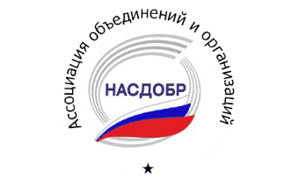
Ассоциация объединений и организаций «НАСДОБР»

РЕШЕНИЯ

ОТКРЫТОГО ЗАСЕДАНИЯ ПРЕЗИДИУМА НАСДОБР

24 сентября 2020 ГОДА

- Одобрить результаты проделанной работы НАСДОБР за первое полугодие 2020 года.
- Рабочей группе по созданию СПК в сфере управления и права (Е.И. Переверзева) продолжить работу по завершению регистрации СПК и формированию рабочих органов Совета (комиссий и рабочих групп).
- Предоставить статуса базовой организации для СПК по управлению персоналом.
- Утвердить экспертами НАСДОБР для проведения аккредитационной экспертизы по УГСН 38.00.00 сроком на 5 лет – 7 человек.
- Утвердить аккредитацию программ Бизнес-школа ЕМАС:
- Программа МВА с возможностью получения специализаций – на 5 лет;
- Программа Executive MBA с возможностью получения специализаций - на 5 лет.
- Утвердить аккредитацию программ Института бизнеса и делового администрирования:
- Программа МВА – Master of Business Administration – на 5 лет;
- Программа Executive МВА «Стратегическое управление и лидерство» - на 5 лет;
- Совместная российско-бельгийская программа Executive МВА Antverp Management School и Института Бизнеса и Делового Администрирования – на 5 лет.

